|  |  |  |
| --- | --- | --- |
| **제 목** | **홈가든 시즌 7** | |
| **부 제목** |  | |
| **History** | | | | | |
| **일자** | **내용** | | | **작성자** | |
| 2018.03.28 | 초기 작성 | | | 안명선 | |
|  |  | | |  | |
|  |  | | |  | |
|  |  | | |  | |
|  |  | | |  | |
|  |  | | |  | |
|  |  | | |  | |
|  |  | | |  | |
|  |  | | |  | |
|  |  | | |  | |
|  |  | | |  | |
|  |  | | |  | |
|  |  | | |  | |
|  |  | | |  | |
|  |  | | |  | |

# **개발 의도**

* 기존 홈가든 매출을 그대로 이어나갈 수 있는 새로운 시즌의 홈가든 시스템을 만든다.
* 지난 시즌 작물/씨앗을 활용하면서 유저들의 흥미를 끌 수 있도록 작물 조합 시스템을 추가한다.

# **홈가든 시즌 7 작물**

## **꽃 행성 작물**

* 탄생석 작물에 탄생석 씨앗 외 다른 씨앗을 사용해서 성장시키면 꽃 행성 작물이 된다.
* 탄생석 작물 꽃행성 작물로 성장시킬 경우 꽃 행성 작물 > 스페셜 꽃 행성 작물 > 스페셜 꽃 행성 + 작물 순으로 업그레이드 된다.

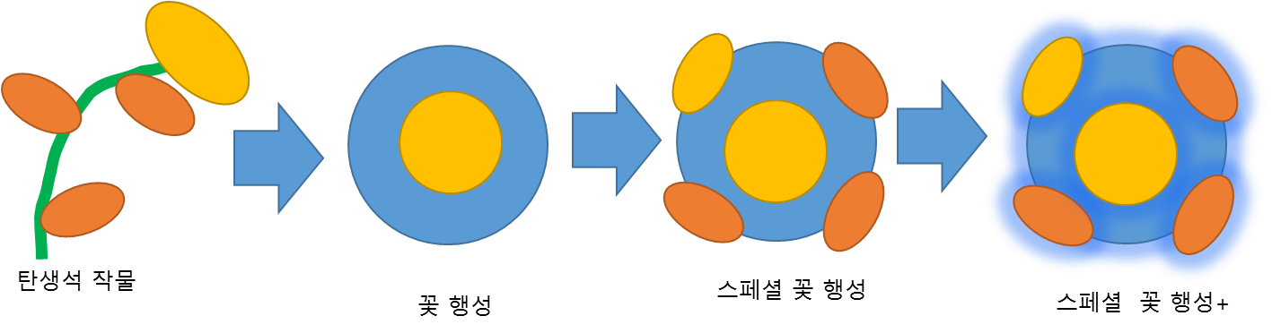

# **홈가든 시즌 7 시스템 구성**

* 홈가든 시즌 7에서는 홈가든 시즌 6에서의 조합 시스템을 뺀 나머지 시스템이 들어간다.

1. **마법걸기 & 작물 업그레이드**

* 유저는 홈가든 마법 걸기를 통해 기존 시즌 작물 외 “별의 돌(가칭)” 씨앗을 얻을 수 있다.
* 유저는 탄생석 작물에 탄생석 외 다른 씨앗을 사용하면 일정 확률로 꽃 행성으로 성장 시킬 수 있다.
* 탄생석 외 다른 씨앗을 썼을 때 꽃 행성이 되지 못한 탄생석 작물은 일반 행성석 작물이 된다.
* 유저는 ‘별의 돌’을 사용할 경우 보다 높은 확률로 탄생석 작물을 꽃 행성 작물로 만들 수 있다.
* 탄생석 작물에 탄생석을 사용하면 일반 행성석 작물이 된다.
* 행성석/ 스페셜 행성석에도 탄생석 외 다른 씨앗을 사용하면 탄생석 작물과 마찬가지로 꽃 행성 작물이 되며, 꽃행성 작물로 성장시키는 데 실패할 경우 확률에 따라 행성석 / 스페셜 행성석 작물로 변하게 된다.
* 행성석 / 스페셜 행성석에도 탄생석 작물과 동일하게 별의 돌을 사용할 수 있다.
* 탄생석 씨앗은 별의 돌과 같이 사용할 수 없다.
* 업그레이드 UI는 홈가든 시즌 7 UI를 그대로 사용한다.

1. **작물/씨앗 분해**

* 유저는 냥냥 집사를 통해 작물/씨앗을 분해 할 수 있다.
* 꽃 행성 작물/씨앗을 분해하면 해당 작물의 씨앗 또는 갤럭시/메르헨/프린스 씨앗이나 별의 돌을 얻을 수 있다.
* 홈가든 시즌 7 이전 씨앗을 분해하면 기존 홈가든 시즌 6과 마찬가지로 시즌 1 씨앗 이외 작물 씨앗 및 조합 재료 아이템을 얻을 수 있다.

1. **작물 축복**

* 유저는 농부 뚱냥을 통해 작물에 축복을 걸어 일정 확률로 조합 재료 아이템을 얻을 수 있다.

# **홈가든 시즌 7 이용 방법**

## **별의 돌 획득 & 꽃 행성 작물 업그레이드**

* 유저는 지난 시즌과 동일하게 작물 바구니에 마법 걸기를 걸어서 ‘별의 돌(가칭)’을 얻을 수 있다.
* 유저는 탄생석/행성석/스페셜 작물에 자신이 보유한 갤럭시, 블루오션 /몬스터, 메르헨 /페이블 씨앗을 사용해 탄생석 작물을 꽃 행성 작물로 성장시킬 수 있다.
* 탄생석/행성석 작물에 탄생석 씨앗을 사용하면 기존과 동일하게 행성석 / 스페셜 행성석으로 변경된다.
* 스페셜 행성석 작물에는 탄생석 씨앗을 사용할 수 없다.
* 유저는 꽃 행성 작물을 만들 때 특수 작물 씨앗에 별의 돌을 같이 사용하면 더 높은 확률로 탄생석/행성석/스페셜 행성석 작물을 꽃 행성 작물로 만들 수 있다.
* 홈가든 시즌 7에서 아래와 같이 작물이 업그레이드 된다.

1. **탄생석 작물**

* 탄생석 작물에 탄생석 외 다른 씨앗을 사용하면 아래와 같이 탄생석 작물은 꽃 행성/스페셜 꽃 행성/ 스페셜 꽃 행성+ 작물이 되거나 꽃 행성 작물이 되는 데 실패해서 행성/스페셜 행성석 작물이 된다.

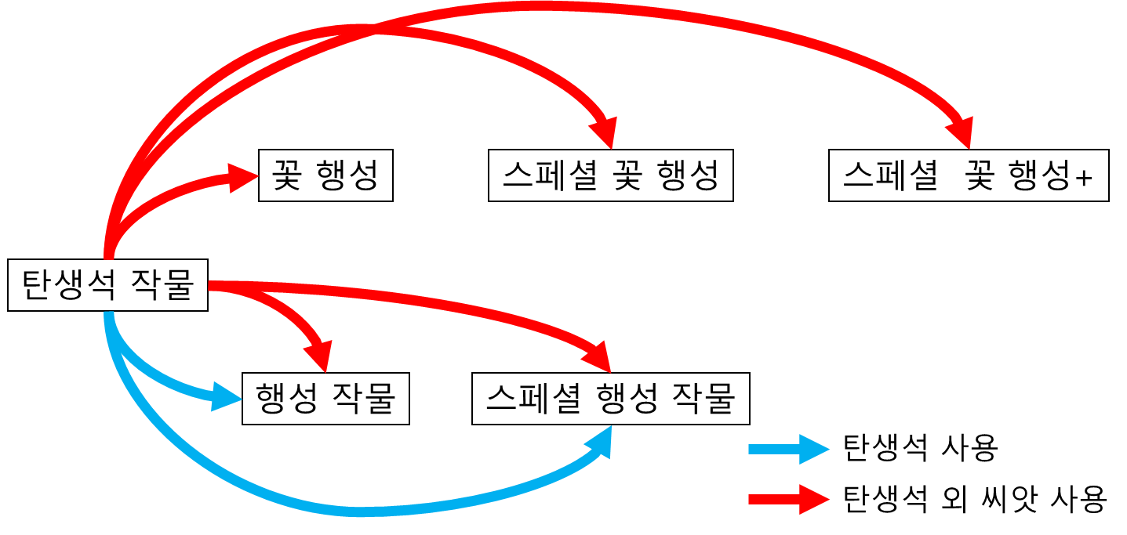

* 탄생석 작물은 어떤 씨앗을 쓰던지 100% 다른 작물로 성장하며 실패해서 다시 자신이 되는 일은 없다.
* 별의 돌을 사용할 경우 쓰지 않는 경우에 비해 탄생석 작물이 꽃 행성 작물이 될 확률이 높아진다.

1. **행성석/스페셜 행성석 작물**

* 행성석 작물에 탄생석 씨앗을 사용하면 기존대로 행성석/스페셜 행성석 중 하나가 되며 스페셜 행성석 작물에는 탄생석 작물을 사용할 수 없다.
* 행성석/ 스페셜 행성석 작물에 탄생석 이외의 씨앗을 사용하면 아래와 같이 일정 확률로 꽃 행성 작물으로 성장하게 된다.

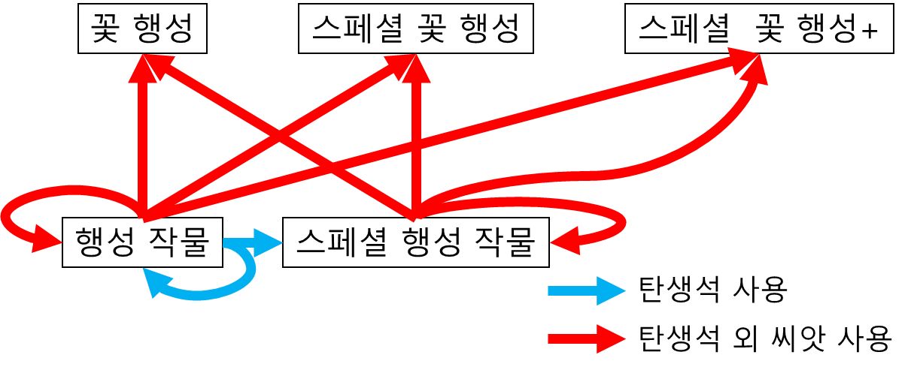

* 꽃 행성으로 업그레이드 실패 시 작물 씨앗만 소모되고 행성석 작물은 변하지 않는다.
* 별의 돌을 사용할 경우 꽃 행성으로 업그레이드 성공 확률이 높아지며, 더 높은 단계의 꽃 행성으로 성장할 확률이 높아진다.

1. **일반/스페셜/ 꽃 행성 작물**

* 꽃 행성 작물에 탄생석 외 씨앗을 사용할 경우 아래와 같이 일정 확률에 따라 자신보다 더 높은 꽃 행성 작물로 성장하게 된다.

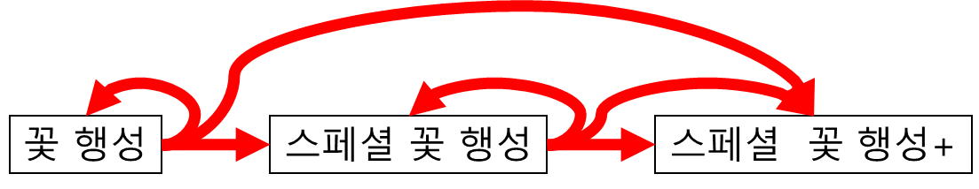

* 업그레이드 실패 시 작물 씨앗만 소모되고 작물은 변하지 않는다.
* 별의 돌을 사용할 경우 성장할 확률이 높아진다.
* 스페셜 꽃행성 + 작물의 경우 더 이상 업그레이드 될 수 없다.
* 작물 업그레이드 시 실패 할 수 있으며 행운석을 통해 작물 업그레이드 실패 확률을 줄일 수 있다.
* 작물 업그레이드 성공 확률은 메르헨/페이블 씨앗 > 블루오션/블루오션몬스터 씨앗 > 갤럭시 씨앗 순으로 높다.

1. **별의 돌 사용**

* 유저는 작물 업그레이드를 할 때 별의 돌을 사용해 업그레이드 확률을 높일 수 있다.
* 작물 업그레이드를 할 때 유저는 별의 돌을 여러 개 사용할 수 있으며 별의 돌 개수가 늘어날수록 작물 업그레이드 확률이 조금씩 늘어나게 된다.
* 별의 돌은 1번의 성장에 일정 개수 이상 별의 돌을 사용할 수 없다.
* 별의 돌은 매달 새로운 형태의 별의 돌이 나오며, 유저는 그 달의 별의 돌을 사용할 경우 더 높은 확률로 작물을 업그레이드 시킬 수 있다.

## **작물 업그레이드 UI**

* 작물 업그레이드 시 사용하는 홈가든 성장 UI는 홈가든 시즌 6에서 사용 하던 것을 그대로 사용하되, 성장 재료 입력 창에 별의 돌을 적용할 입력 창이 하나 더 생긴다.

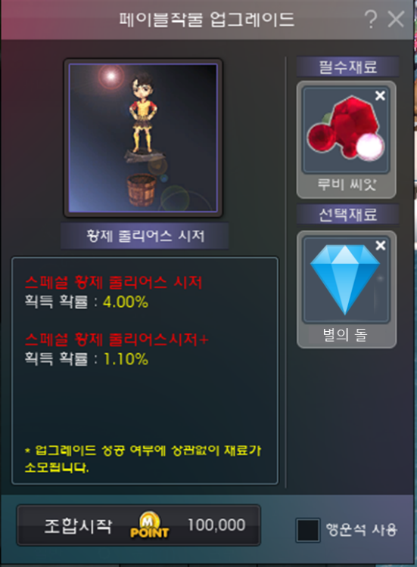

* 유저는 작물 업그레이드 UI를 띄운 상태에서 별의 돌을 여러 번 누르면 유저가 누른 횟수만큼 별의 돌이 재료로 등록된다.

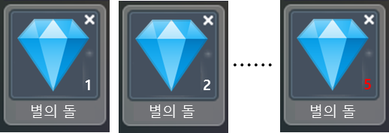

* 단, 등록 가능 최대 개수까지 모두 등록한 경우 더 클릭하면 더 이상 별의 돌을 등록할 수 없다는 메시지가 나오며 별의 돌 등록 숫자 표시가 빨간색으로 변경된다.
* 유저가 재료 UI에 등록된 별의 돌 우측 위에 x 표시가 있고 이를 클릭하면 유저가 클릭한 수만큼 등록된 별의 돌이 해제된다
* 유저가 빈 UI를 클릭하면 해당 위치에 별의 돌을 등록해야 한다는 메시지가 나온다.

## **작물/씨앗 분해 & 작물 축복**

* 유저는 홈가든 시즌 6와 동일하게 홈가든 작물/씨앗을 분해을 하거나 작물에 축복을 할 수 있으며 분해 및 작물 축복 시 조합에 필요한 조합 재료를 얻을 수 있다.  
  (본래 분해 및 축복을 통해 얻을 수 있는 아이템은 그대로 동일)
* 꽃 행성 작물을 분해할 경우 유저는 나만의 꽃 행성 씨앗을 얻거나 별의 돌을 얻을 수 있고 그 외 특별 씨앗은 얻을 수 없다.
* 꽃 행성 씨앗의 경우 유저는 일반적으로 나만의 씨앗 형태만 얻을 수 있어 유저가 직접 꽃 행성 씨앗을 분해할 일이 없다.
* 또한 냥냥 집사를 통해서 얻을 수 있는 조합 재료 중 일부를 작물 축복에서 얻을 수 없고 마찬가지로 작물 축복에서 얻을 수 있는 조합 재료를 냥냥 집사를 통한 분해를 통해 얻을 수 없다.
* 조합 재료 아이템은 오직 분해 및 축복을 통해서만 얻을 수 있고 그 외 운영 팀의 판단 하에 필요하다고 생각되는 이벤트에서 제한적으로 유저에게 지급된다.

## **작물 교환권 & 작물 업그레이드 물약 사용**

* 기존 블루오션/몬스터, 갤럭시 시즌1/2, 작물 교환권 외 메르헨/페이블 작물 교환권이 새로 추가된다.
* 작물 업그레이드 물약의 경우 메르헨/페이블 작물에만 사용할 수 있다.

## **조합 시스템**

* 홈가든 시즌 6에서 사용하던 조합 시스템은 그대로 유지하지만, 꽃행성 작물 성장에 사용되는 아이템은 조합을 통해서 얻지 않는다.

## **홈가든 시즌 7 컬렉션**

* 홈가든 시즌 7에서 꽃 행성 관련 컬렉션은 기존 탄생석 작물 컬렉션 위치에 들어간다.
* 꽃 행성 작물의 컬렉션의 컨셉은 아래와 같이 꽃 행성계 컨셉이며 유저가 작물을 하나씩 만들어 갈 때마다 각 달의 행성이 하나씩 채워진다.

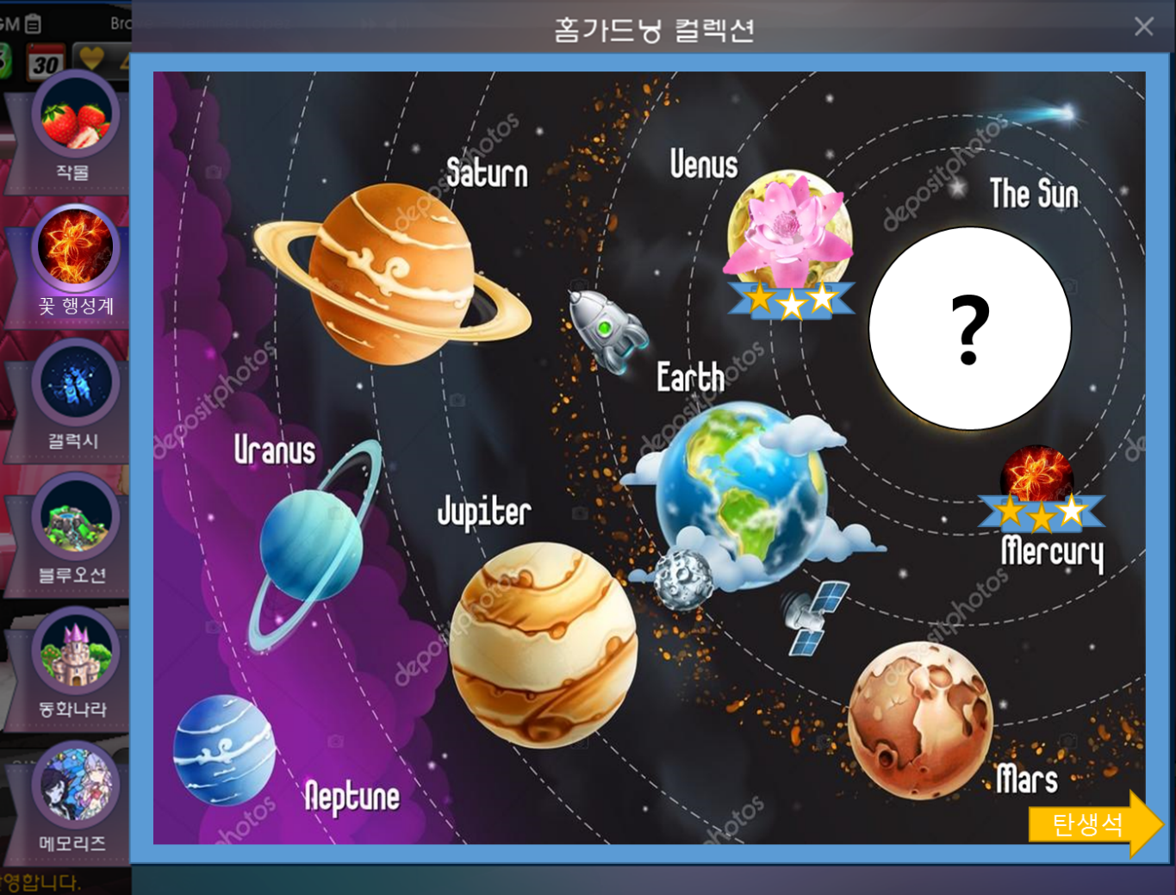

* 기존 컬렉션과 달리 원래 처음에는 컬렉션 보상 부분만 빈칸으로 나와 있고, 나머지 공간은 아예 빈 공간으로 나와 유저가 작물을 하나씩 채워갈 때마다 행성이 하나씩 채워지는 형식으로 들어간다.

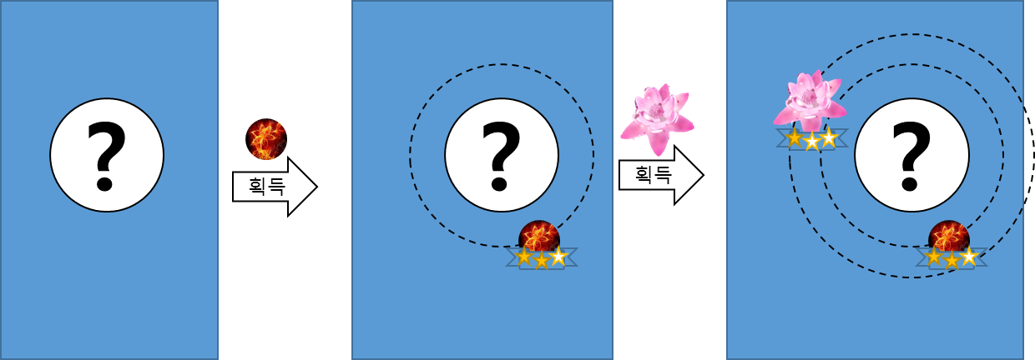

* 꽃 행성 작물 컬렉션의 경우 기존 컬렉션과 마찬가지로 유저가 보유한 꽃행성 작물의 단계에 따라 해당 작물의 아이콘과 그 아래 별의 채워지는 형태가 달라진다.

